Curriculum Vitae bij de VDAB

Log in op de website van de vdab met je inloggegevens.
Je komt op ‘jouw’ startscherm.

Kies voor ‘Beheer je cv’s’.

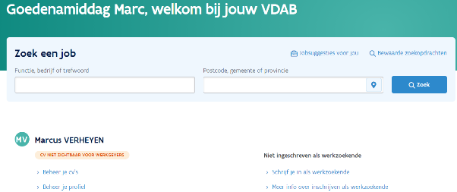

Kies de bovenste cv.
Als er nog geen cv staat, klik dan eerst nog op ‘Maak een nieuwe cv’.

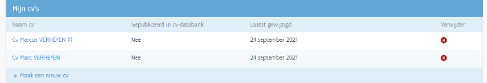

Je cv verschijnt.
Je kan hier eens doorheen scrollen.

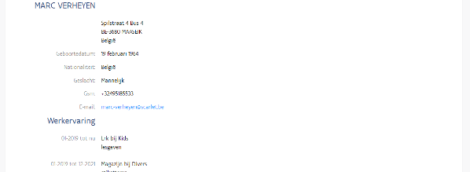

Zijn er dingen die ontbreken?
Zijn er dingen die je liever niet wil laten zien?

Mogelijkheden om je cv te wijzigen:

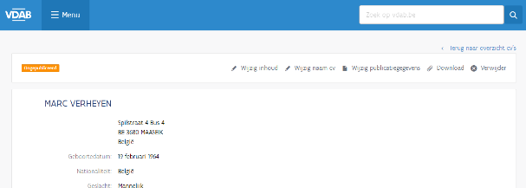

- Wijzig naam cv:
  - Je kan je cv een naam geven die voor jou duidelijker is:
    - Bv. een datum toevoegen
    - Een aangepaste cv opslaan met een aangepaste naam
    - …
- Wijzig publicatiegegevens:
  - Je cv wel of niet publiceren in de cv-databank voor werkgevers
  - Je cv wel of niet publiceren op internet
- Download:
  - Je cv downloaden naar je bestanden …
    - om die dan door te kunnen sturen naar je leerkracht of bedrijf waar je solliciteert, …
    - om die af te kunnen drukken
- Verwijder:
  - Deze cv wegdoen …
    - Bijvoorbeeld omdat die te oud is en/of niet meer volledig
- Wijzig inhoud:
  - Je kan dan delen van je cv ‘Verbergen’ of ‘Tonen’.
